Командний інтерфейс у шарах CLI / Core / Infra (Layers)
Звіт: проєктна структура, діаграма класів, ролі, SOLID
Виконав: Воскобойников Марк, група КН-31
Дата: 27.09.2026

1. Завдання
- Перекласти кодову базу на проєктну структуру CLI / Core / Infra або її еквівалент.
- Для кожної частини розробити свої моделі, класи, налагодити модульність і замінність частин; за потреби - рефакторинг.
- Додати файли зі сценаріями використання програми.
Схема шарів: CLI - Commands (термінальні команди) і Presenter (ввід/вивід); Core - Text (структурований текст) і Characters (персонажі); Infra - Display (абстракція консолі) і Data (серіалізація стану для відновлення).

2. Структура рішення
Проєкт | Шар | Вміст
src/Core/ | Core | GameSystem: Character, Equipment, Inventory, Ability, CombatResolver. TextSystem: TextElement, Section, Heading, Paragraph, Link, TextDocument. Без залежностей.
src/Infra/ | Infra | Display: IDisplay, ConsoleDisplay. Data: DTO-снапшоти, ICharsStore/ITextStore, JsonCharsStore/JsonTextStore. Залежить лише від Core.
src/Cli/ | CLI | Engine: парсер, IShellCommand, CommandSet, Repl. Presenter: Prompter, CharsPresenter, TextPresenter. Chars: Registry, CharsWorld, маппер, 6 команд. Text: TextNavigator, TextSeed, маппер, 8 команд. Залежить від Core і Infra.
src/App/ | Корінь | Program.cs: створює дисплей, стори, світи і режими. Залежить від усіх.

3. Діаграма класів Layers
Умовні позначення: o-- агрегація, *-- композиція, ..> залежність, <|-- наслідування, <|.. реалізація інтерфейсу, + public (get - властивість лише для читання). Залежності проєктів лише вниз: App -> Cli -> {Core, Infra}, Infra -> Core.

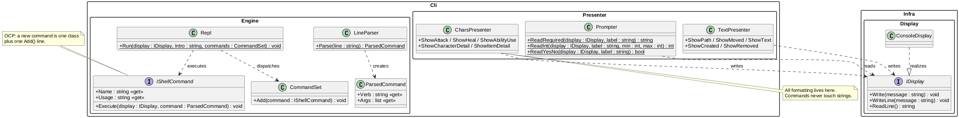
Фігура 1. Ядро: парсер, реєстр команд, презентери, дисплей.
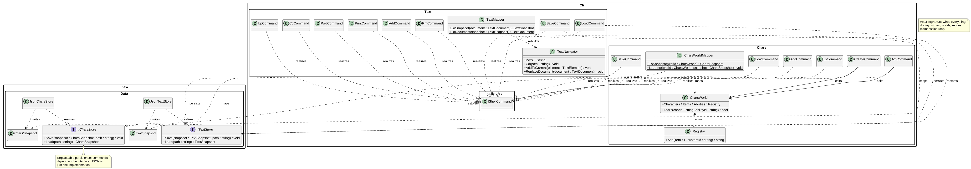
Фігура 2. Режими: світи, маппери, команди, JSON-сховища.
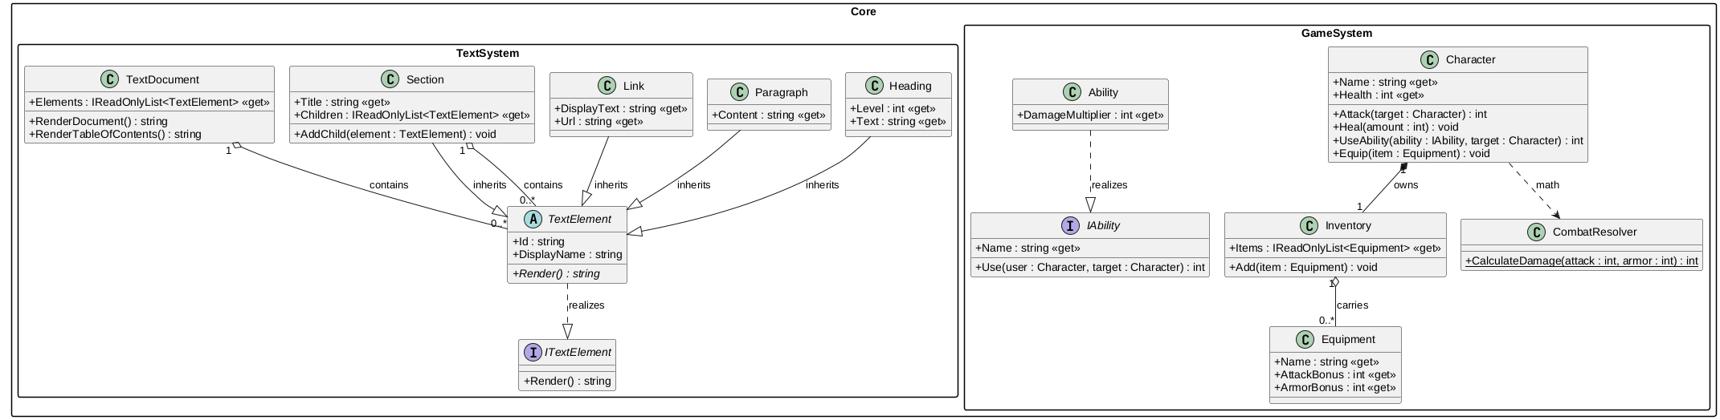
Фігура 3. Домени Core: персонажі і текст.

4. Ролі класів та їх взаємодія
Клас | Роль | Взаємодія з іншими
IDisplay / ConsoleDisplay | Infra. Консоль за абстракцією. | Презентери пишуть, Prompter читає; заміна - один клас в Program.
ICharsStore / JsonCharsStore, ITextStore / JsonTextStore | Infra. Сейви у JSON, домену не знають - лише DTO. | Команди save/load залежать від інтерфейсів; формат замінний.
IShellCommand / CommandSet / Repl / LineParser | Engine. Контракт команд, реєстр, цикл, парсер з лапками й опціями. | Repl диспетчеризує на команди; HelpCommand описує набір.
CharsPresenter / TextPresenter / Prompter | Presenter. Весь вивід і діалоги з перевіркою та cancel. | Команди викликають презентер; форматування поза командами.
Registry / CharsWorld | Модель режиму. Id, пошук за id/ім'ям, книги здібностей. | Команди create/add/act/ls - єдині клієнти.
TextNavigator | Модель режиму. Позиція, шляхи, нумерація eN. | Команди pwd/print/add/rm/up/cd - єдині клієнти.
CharsWorldMapper / TextMapper | Міст світ-DTO в обидва боки. | Відновлення через internal API Core; Infra мапперів не має.
Character / Ability / Section / TextDocument | Core. Домен без змін публічного API. | Математика бою і дерево документа; стан тримають світи.

5. Що змінено за пунктами ТЗ
- Шари: один проєкт розкладено на Core/Infra/Cli/App з залежностями лише вниз; у кожного шару свої моделі (світи, DTO, презентери).
- Presenter: весь вивід і діалоги винесено з 10 команд у CharsPresenter/TextPresenter/Prompter; команди вирішують що, презентер - як.
- Display: IConsole став Infra.Display.IDisplay з реалізацією ConsoleDisplay; заміна виводу - один клас.
- Data: новий модуль - DTO-снапшоти, ICharsStore/ITextStore, JSON-реалізації, команди save/load в обох режимах; формат замінний.
- Core без змін API: лише internal RestoreState і InternalsVisibleTo("Cli"); решта домену недоторкана.
- Сценарії: demo/chars-demo, text-demo плюс нові save-chars і save-text з раундтріпом сейв-зміна-завантаження.

6. Відповідність SOLID
- SRP: команда - одна дія; парсер, цикл, презентер, стор, маппер, світ - окремі класи; проєкти відповідають шарам.
- OCP: нова команда - клас з IShellCommand плюс Add(); новий формат сейвів - клас зі стор-інтерфейсом; ядро не змінюється.
- LSP: команди взаємозамінні через IShellCommand; Json-стори - через стор-інтерфейси; підкласи TextElement - через базу.
- ISP: вузькі IDisplay, IShellCommand, ICharsStore/ITextStore.
- DIP: команди залежать від IDisplay, стор-інтерфейсів і презентерів; конкретику (ConsoleDisplay, Json-стори) створює лише Program.

7. Перевірка працездатності
- Збірка dotnet build Layers.sln - 0 warnings, 0 errors (TreatWarningsAsErrors, XML-документація).
- Чотири демо-сценарії: команди обох режимів і раундтріп сейвів; ключові рядки перевіряє CI.
> save demo/saves/chars.json
Saved to 'demo/saves/chars.json'.
> load demo/saves/chars.json
Loaded from 'demo/saves/chars.json': 1 characters, 1 items, 1 abilities.
> cd /oop/pillars
Current: /oop/pillars.
- Поведінка команд побайтово збігається з попередньою версією (повідомлення презентерів збережено).

8. Висновок
Кодова база розкладена за схемою CLI / Core / Infra: команди говорять з презентерами і сторами через інтерфейси, світи тримають стан, маппери - міст до DTO, домен Core не знає ні про консоль, ні про файли. Кожна частина замінна окремо: дисплей, формат сейвів, команди. Стан гри і тексту серіалізується в JSON і відновлюється командами save/load; сценарії використання лежать у demo/.
Репозиторій з кодом: https://github.com/mvockob/Layers-ProjectOOP

